# 麻辣GIS

2.1 接口编程

定义一个IPeople using System;（接口有一个性别的方法）

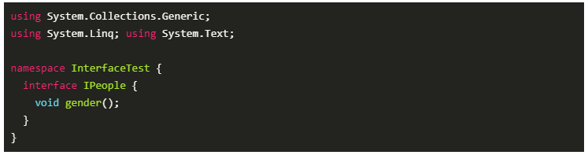

在接口中，只有方法，没有方法的内容，定义两个类，分别实现接口

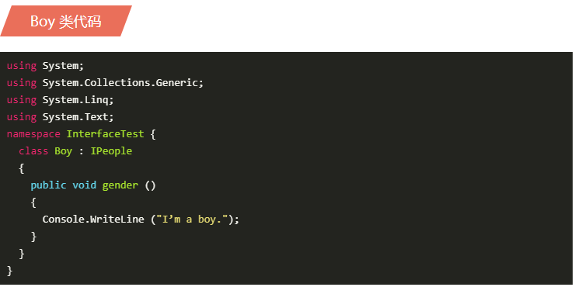 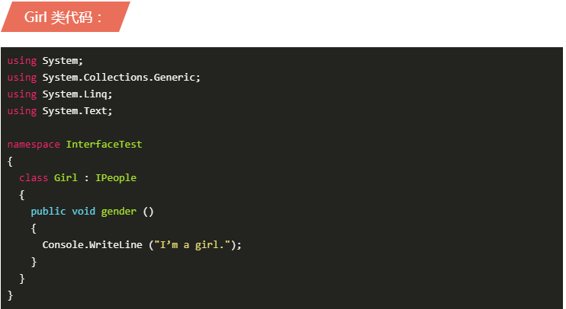

一个接口可以被多个类实现；

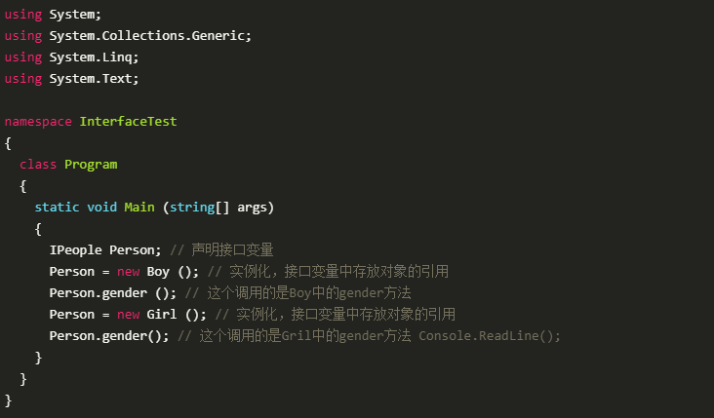

2.2 OMD

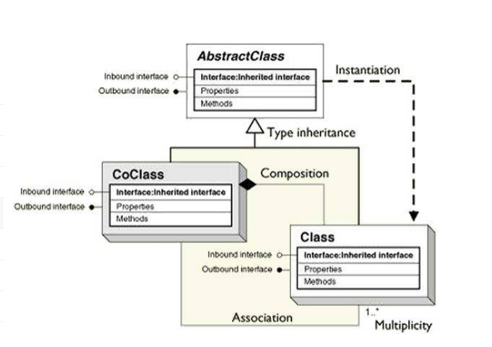

类和对象

在 UML 图中有三种类型的类：抽象类（abstract class）、组件类（CO class）与普通类（instantiable class）。 抽象类：不能创建或实例化，从来没有一个抽象类的实例用于定义子类的公共接口，创建实例的任务由其 子类完成。子类继承其定义的接口。 OMD 符号为：二维的内部有阴影的矩形。 普通类：不能创建，从别的对象获得实例。 OMD 符号为：3D 矩形内部没有阴影。 组件类：可以直接创建实例的类，在 C#中，用 New 关键字。 OMD 符号为：带阴影的 3D 矩形符号。

关联

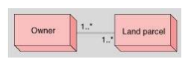

用于多重性关联的符号：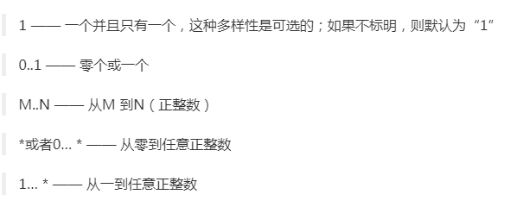

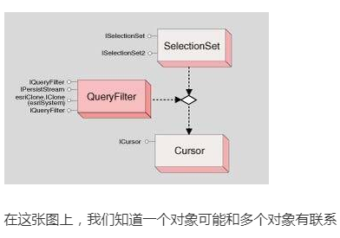

**类继承（type inheritance）定义了专门的类，它们拥有超类的属性和方法，并且同时也有自身的属性和 方法。**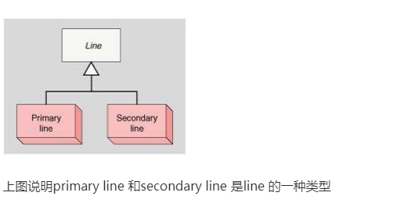

**实例化（Instantiation）指定一个类的对象有这样的方法，它能够创建另外一个类的对象。**

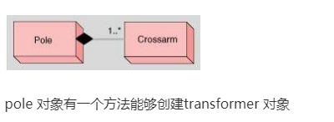

**聚合（Aggregation）是一种不对称的关联方式，在这种方式下一个类的对象被认为是一个“整体”，而 另一个类的对象被认为是“部件”。**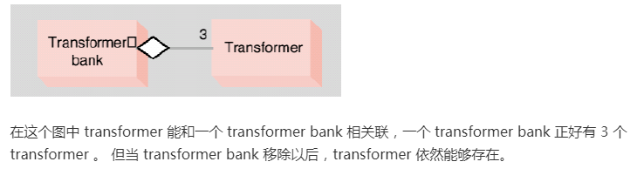

组成（Composition）是一种更为强壮的聚合方式，此种方式下，“整体”对象控制着“部分”对象的生存 时间。

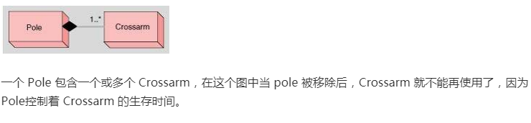

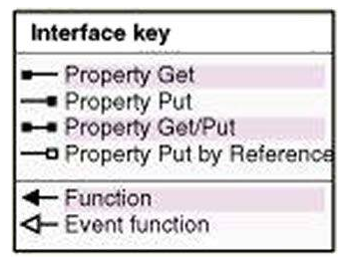

属性和方法

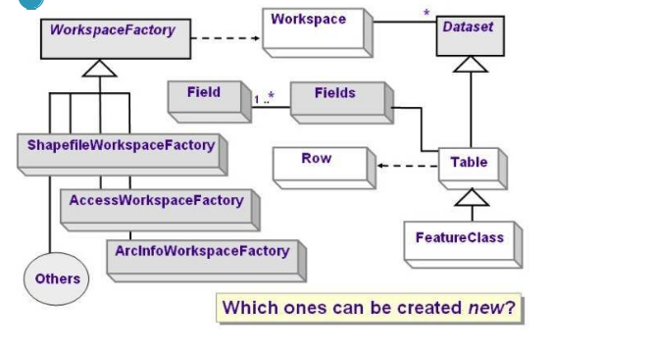

类与接口

ArcObjcets 中有三类 class， 分别是抽象类（AbstractClass）、组件类（CoClass）和普通类（Class）。抽象类的主要目的是为它的子类定 义公共接口，一个抽象类将把它的部分或全部实现延迟到子类中，因此，一个抽象类不能被实例化。一个 组件类对象可以被直接创建，普通类对象虽然不能直接创建，但它可以可以作为其它类的一个属性或者从 其它类的实例化来创建。

接口和类接口定义了一组方法和属性

在 ArcObjects 中接口名称都以”I”开始，如 IMap， Ilayer 等

 AO 开发的时候，和对象间的通信是 通过接口完成的

接口查询

一个类可以有多个接口，声明了接口变量并且指向一个对象的时候，这个变量只能使用该接口内的方法和属性，而不能访问其他接口中的方法和属性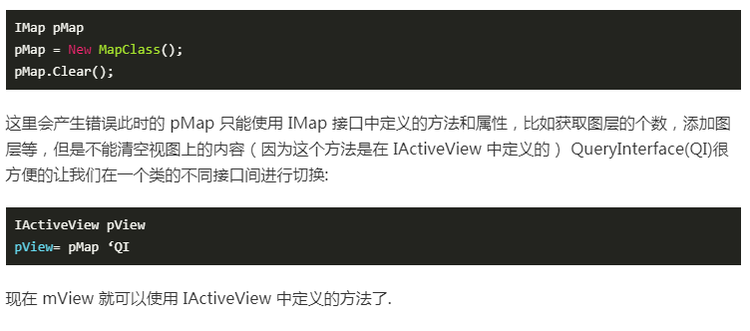

类之间的接口类型的继承

类类型继承类型继承是指类之间的接口类型的继承，而不是继承其实现继承过来的接口只是名 称相同，具体的实现则不同。

比如 ShpfileWorkspaceFactry 和 AccessWorkspaceFactry 都继承 WorkspaceFactry， 而他们的打开（OpenFromFile）方法却不一样，ShpfileWorkspaceFactry 的（OpenFromFile）方法需要一个文件目录位置作为参数，而 AccessWorkspaceFactry 的（OpenFromFile）方法需要一个数据库（mdb）位置 作为参数。

接口继承  
 接口继承如 ImapFrame 接口和 IMapSurroundFrame 接口继承 于 IFrameElement 接口，则父类接口IFrameElement 所具有的方法 和属性对派生接口 ImapFrame 和 IMapSurroundFrame 都有效。

QI

QI 要解 决的就是一个类实现多个接口的问题

例：

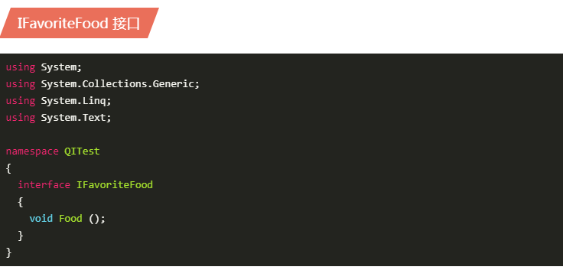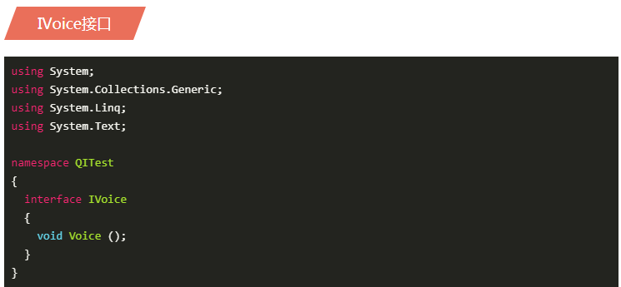

然后定义了一个 Cat 的类实现这里面的方法：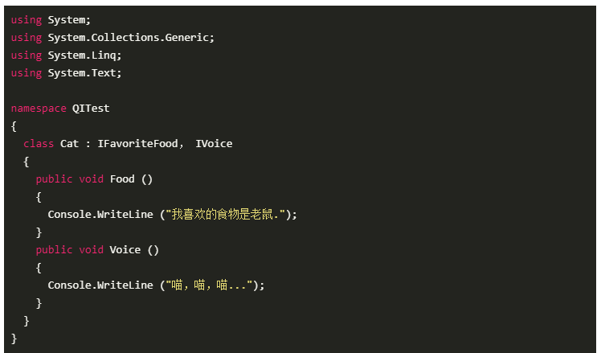这个 Cat 类的功能就是实现两个接口的方法，猫最喜欢的事物是老鼠，而他的声音是“喵，喵，喵”。